Ngày soạn: 15/9/2024
Ngày dạy: 18/9/2024
TIẾT 4 - BÀI 3. TỈ LỆ BẢN ĐỒ.
TÍNH KHOẢNG CÁCH THỰC TẾ DỰA VÀO TỈ LỆ BẢN ĐỒ

I. MỤC TIÊU:

1. Năng lực

a. Năng lực chung:
- Tự chủ và tự học: Tự học và hoàn thiện các nhiệm vụ thông qua phiếu học tập.
- Giao tiếp và hợp tác: Sử dụng ngôn ngữ, kết hợp với các công cụ học tập để trình bày thông tin, thảo luận nhóm.
- Giải quyết vấn đề sáng tạo.

b. Năng lực chuyên biệt:
- Phân biệt được tỉ lệ bản đồ lớn, nhỏ.
- Vận dụng kiến thức đã học để đo đạc và tính khoảng cách thực tế giữa 2 địa điểm trên bản đồ dựa vào tỉ lệ bản đồ.
- Vận dụng kiến thức đã học về tỉ lệ để vẽ bản đồ 1 căn phòng trong nhà em.

2. Phẩm chất
- Chăm chỉ và có trách nhiệm tham gia học tập, làm các bài tập với tỉ lệ bản đồ, hoàn thành tốt nhiệm vụ trong nhóm và tự học tích cực.
II. THIẾT BỊ DẠY HỌC VÀ HỌC LIỆU
1. Chuẩn bị của giáo viên:
- Chuẩn bị 2 bản đồ có nội dung giống nhau nhưng tỉ lệ khác nhau.
- Bộ câu hỏi trò chơi “Nhà địa lí tài ba”.
- Bảng nhóm, bút lông cho các nhóm.
2. Chuẩn bị của học sinh:
- Máy tính, giấy note, bút màu
III. TIẾN TRÌNH DẠY HỌC.
1. Ổn định lớp: 1’
2. Kiểm tra bài cũ: 5’
- Nêu cách xác định phương hướng trên bản đồ?
3. Bài mới: 37’
HOẠT ĐỘNG 1: MỞ ĐẦU (3’)
Mục tiêu:
- Huy động kiến thức hiểu biết của học sinh về tỉ lệ bản đồ.
- Tạo sự phấn khởi trước khi bước vào bài học mới.
Tổ chức thực hiện | Nội dung, sản phẩm
- GV yêu cầu HS chuẩn bị giấy note, bút.  + GV cho HS xem 2 bản đồ có nội dung giống nhau nhưng có tỉ lệ khác nhau, yêu cầu HS tìm điểm giống và khác nhau giữa 2 bản đồ này.  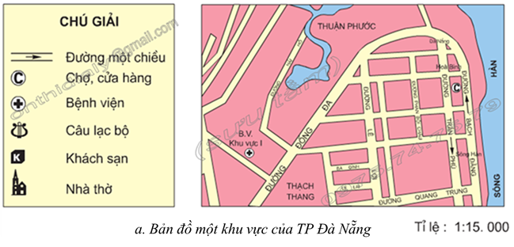  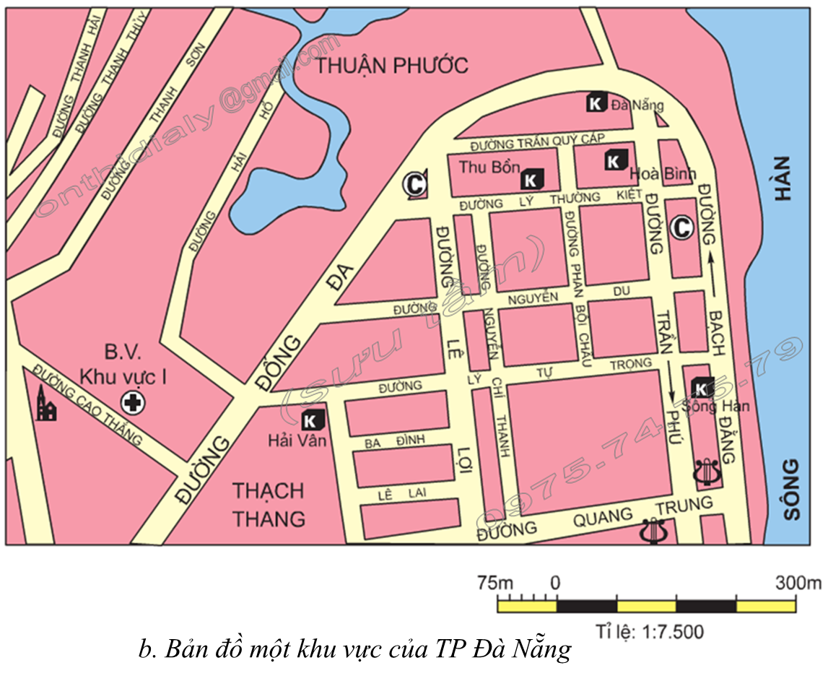  - HS làm việc cá nhân trong 1 phút.  + Trình bày vào giấy note.  - GV gọi một vài HS trình bày ý kiến.  + HS khác lắng nghe, nhận xét và bổ sung.  - GV khen ngợi phần trả lời của HS.  + GV khái quát, dẫn dắt tới bài: 2 bản đồ này giống nhau ở nội dung: đều thể hiện một khu vực của TP Đà Nẵng; nhưng khác nhau ở tỉ lệ: 1 bản đồ tỉ lệ lớn và 1 bản đồ tỉ lệ nhỏ. Để tìm hiểu rõ hơn về tỉ lệ của bản đồ, các em cùng đi vào bài học hôm nay. | So sánh 2 bản đồ
HOẠT ĐỘNG 2: HÌNH THÀNH KIẾN THỨC MỚI (25’)
Mục tiêu:
- HS nhận xét và so sánh được 2 bản đồ với 2 tỉ lệ khác nhau.
- HS phân biệt được tỉ lệ số và tỉ lệ thước.
- HS nêu được ý nghĩa của tỉ lệ bản đồ.
- HS tính được khoảng cách thực tế giữa 2 địa điểm dựa vào tỉ lệ trên bản đồ.
- HS tính được khoảng cách trên bản đồ dựa vào khoảng cách thực tế.
Nội dung 1: Tìm hiểu về tỉ lệ bản đồ
- GV chia lớp thành 6 nhóm.  + Yêu cầu: từ 2 bản đồ ở hoạt động mở đầu, nhận xét kĩ hơn về 2 bản đồ này dựa vào các câu hỏi gợi ý sau để hoàn thành PHT  - Các nhóm thực hiện nhiệm vụ như yêu cầu GV đưa ra.  + GV quan sát, nhắc nhở HS thực hiện.  - GV gọi mỗi nhóm trả lời 1 câu.  + Các nhóm khác nhận xét, bổ sung.  - GV khen ngợi phần trả lời của HS.  + GV chuẩn kiến thức. | 1. Tỉ lệ bản đồ  - Tỉ lệ bản đồ có 2 dạng: tỉ lệ thước và tỉ lệ số.  - Ý nghĩa của tỉ lệ bản đồ: cho biết mức độ thu nhỏ độ dài giữa các đối tượng trên bản đồ so với thực tế là bao nhiêu.
  Gợi ý | Đáp án
  1. Nhận xét về cách thể hiện tỉ lệ của 2 bản đồ.
  2. Bản đồ nào có nội dung chi tiết hơn và thể hiện được nhiều đối tượng địa lí hơn?
  3. Bản đồ nào có tỉ lệ lớn hơn?
  4. Ở tỉ lệ số, dựa vào tỉ số hay mẫu số để so sánh tỉ lệ giữa 2 bản đồ để biết bản đồ nào lớn hơn, bản đồ nào nhỏ hơn?
  5. Mối quan hệ giữa tỉ lệ của bản đồ và mức độ thể hiện các đối tượng địa lí trên bản đồ.
  6. Cho biết ý nghĩa của tỉ lệ bản đồ?
Nội dung 2: Tìm hiểu về tính khoảng cách thực tế dựa vào tỉ lệ bản đồ
- GV đưa ra 2 bài toán, làm mẫu cho HS và hướng dẫn HS làm.  - GV cũng đưa ra 2 bài toàn giống bài mẫu nhưng chỉ thay số, hoặc yêu cầu HS lấy đề bài trong SGK/113 để thực hiện.  + Chuẩn bị giấy note, bút.  + 2 bạn kế nhau tạo 1 cặp, thực hiện yêu cầu sau:  1/ Trên bản đồ hành chính có tỉ lệ 1:6 000 000, khoảng cách giữa Thủ đô Hà Nội tới thành phố Vinh (tỉnh Nghệ An) là 5 cm, vậy trên thực tế thành phố đó cách Thủ đô Hà Nội bao nhiêu ki-lô-mét? (đáp án: 300km).  2/ Hai địa điểm có khoảng cách thực tế là 25 km, thì trên bản đồ có tỉ lệ 1:500 000, khoảng cách giữa hai địa điểm đó là bao nhiêu? (đáp án: 5 cm).  - HS: Suy nghĩ, trình bày bài làm vào giấy note trong thời gian 5 phút.  + 3 cặp nhanh nhất được điểm cộng.  - 3 cặp nhanh nhất mang giấy note lên để GV chấm. Các cặp khác đối chiếu kết quả, nhận xét, bổ sung.  - GV: Nhận xét, khen ngợi phần làm việc của các cặp.  + GV đưa ra kết quả chính xác để HS làm sai sửa bài. | 2. Tính khoảng cách thực tế dựa vào tỉ lệ bản đồ  - Nguyên tắc: muốn đo khoảng cách thực tế của hai điểm, phải đo được khoảng cách của hai điểm đó trên bản đồ rồi dựa vào tỉ lệ số hoặc thước tỉ lệ để tính.  - Nếu trên bản đồ có tỉ lệ thước, ta đem khoảng cách AB trên bản đồ áp vào thước tỉ lệ sẽ biết được khoảng cách AB trên thực tế.  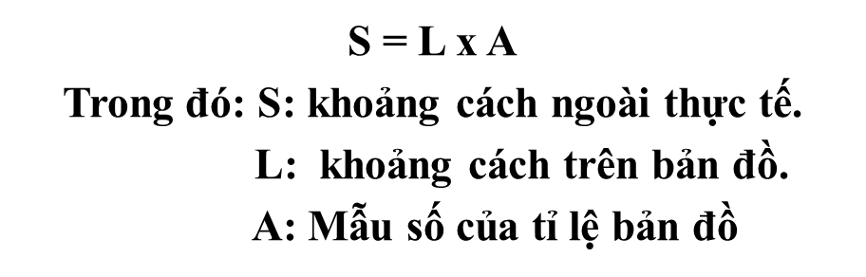
  Bài làm mẫu | Hướng dẫn/Đáp án
  1/ Trên bản đồ hành chính có tỉ lệ 1:6 000 000, khoảng cách giữa 2 địa điểm A và B là 1,5 cm, vậy trên thực tế khoảng cách giữa 2 địa điểm đó là bao nhiêu ki-lô-mét? | - GV nêu ý nghĩa của tỉ lệ bản đồ: 1:6 000 000 → 1 cm trên bản đồ tương ứng với 6 000 000 cm ngoài thực tế.  - GV lưu ý HS về đơn vị của tỉ lệ là cm.  - 1 cm trên bản đồ tương ứng với 6 000 000 cm ngoài thực tế → 1,5 cm ta làm như sau:  + 1,5 X 6 000 000 = 9 000 000 cm  + Đổi 90 000 000 cm = 90 km  ➔ Kết luận: khoảng cách 2 địa điểm A-B là 90 km ngoài thực tế.
  2/ Hai địa điểm có khoảng cách thực tế là 45 km, thì trên bản đồ có tỉ lệ 1:500 000, khoảng cách giữa hai địa điểm đó trên bản đồ là bao nhiêu? | - Ý nghĩa của tỉ lệ bản đồ 1:500 000 là 1 cm trên bản đồ tương ứng với 500 000 cm ngoài thực tế.  - Đổi 45 km = 4500000 cm ngoài thực tế.  + 1cm (BĐ) → 500000 cm (TT)  + ? cm (BĐ) → 4500000 cm (TT)  - Áp dụng quy tắc tam xuất để tính khoảng cách giữa 2 địa điểm trên bản đồ:  + (4500000 x 1) : 500000 = 9 cm.  ➔ Kết luận: khoảng cách 2 địa điểm đó là 9 cm trên bản đồ.
HOẠT ĐỘNG 3: LUYỆN TẬP (5’)
Mục tiêu:
- Trả lời được các câu hỏi củng cố kiến thức.
- Củng cố được cách tính toán khoảng cách thực tế giữa 2 địa điểm dựa vào tỉ lệ bản đồ.
- Tính được tỉ lệ bản đồ.
- GV yêu cầu 6 nhóm chuẩn bị bảng nhóm, bút lông, thước kẻ, bút, giấy nháp, chơi trò chơi “NHÀ ĐỊA LÍ TÀI BA”.  + Mỗi nhóm tự thảo luận và đặt tên cho nhóm mình. GV ghi tên các nhóm lên bảng.  + GV yêu cầu các nhóm trả lời 5 câu hỏi, sau khoảng thời gian quy định cho mỗi câu hỏi, các nhóm giơ bảng nhóm.  - HS: Lắng nghe và tiếp cận nhiệm vụ.  - GV: Gợi ý, hỗ trợ học sinh thực hiện nhiệm vụ.  + Các nhóm không được nhìn bài của nhau. | - Kết quả trò chơi: NHÀ ĐỊA LÍ TÀI BA.
Câu hỏi |  | Thời gian/hướng dẫn
1. Dựa vào hình 1 trang 113 SGK, đo khoảng cách theo đường chim bay từ chợ Bến Thành đến Công viên Thống Nhất. |  | - Sau 5 tiếng đếm của GV  - GV hướng dẫn HS lấy thước kẻ đo
2. Tính khoảng cách theo đường chim bay từ chợ Bến Thành đến Công viên Thống Nhất. |  | - Sau 1 phút  - GV hướng dẫn HS dựa vào tỉ lệ bản đồ và khoảng cách giữa 2 điểm trên bản đồ (đã đo được từ câu 1)
3. Tính chiều dài đường Lê Thánh Tôn từ ngã ba giao với đường Phạm Hồng Thái đến ngã tư giao với đường Hai Bà Trưng. |  | - Sau 1 phút  - GV hướng dẫn HS dựa vào tỉ lệ bản đồ và khoảng cách giữa 2 điểm trên bản đồ
4. Giữa 2 bản đồ tự nhiên Việt Nam có tỉ lệ 1:10 000 000 và 1:15 000 000 bản đồ nào có tỉ lệ lớn hơn và thể hiện được nhiều đối tượng địa lí hơn? |  | - Sau 5 tiếng đếm của GV
5. Cho biết với tỉ lệ 1:10 000 thì 1 cm trên bản đồ ứng với bao nhiêu m trên thực địa? |  | - Sau 1 phút
6. Cho BĐ hành chính VN có kích thước lần lượt là A: 15,5 x 20 cm; B: 28 x 35 cm; C: 84 x 116cm; Cho biết bản đồ nào có tỉ lệ lớn nhất? Bản đồ nào thể hiện được ít chi tiết nhất? |  | + Tỉ lệ lớn nhất: bản đồ C  + Ít chi tiết nhất: bản đồ A  Thời gian: Sau 5 tiếng đếm của GV
7. Điền số liệu vào chỗ trống trong bảng sao cho phù hợp: |  | A: 1:500.000  B: 1:300.000  C: 1:600.000  D: 10 km  E: 100 m  - Thời gian:  + Nếu GV yêu cầu tính từng bản đồ: Sau 30 giây/bản đồ  + Nếu yêu cầu tính cả bảng: Sau 2 phút
  Bản đồ | Khoảng cách trên bản đồ (cm) | Khoảng cách thực tế | Tỉ lệ bản đồ
  A | 1 | 5 km | …….................................
  B | 1 | 3000 m | …….................................
  C | 1 | 60 km | …….................................
  D | 1 | ……..km | 1 : 1000.000
  E | 1 | …….. m | 1 : 10.000
8. Hai thành phố A-B có khoảng cách thực tế là 500 km, xác định khoảng cách trên bản đồ của 2 thành phố, với các tỉ lệ trong bảng dưới đây: |  | (1) – 50 cm  (2) – 10 cm  (3) – 100 cm  (4) – 5 cm  (5) – 20 cm  - Thời gian:  + Nếu GV yêu cầu tính từng bản đồ: Sau 30 giây/bản đồ  + Nếu yêu cầu tính cả bảng: Sau 2 phút.
  Tỉ lệ bản đồ | Khoảng cách trên bản đồ (cm)
  1 : 1000.000 | (1)……………………………….
  1 : 5000.000 | (2)……………………………….
  1 : 500.000 | (3)……………………………….
  1 : 10.000.000 | (4)……………………………….
  1 : 2500.000 | (5)……………………………….
- HS tham gia hoạt động tích cực.
+ Các nhóm thảo luận nhỏ, đủ để nhóm nghe thấy. Nhóm nào gây mất trật tự hoặc nói quá to làm nhóm khác nghe được đáp án thì bị trừ 1 mặt cười.
+ Các nhóm không được nhìn bài của nhau.
+ Các nhóm suy nghĩ, tính toán ra nháp, thảo luận và ghi đáp án cuối cùng vào bảng nhóm.
+ Mỗi câu trả lời đúng được 1 mặt cười (Nhóm nào đạt được mặt cười, GV vẽ mặt cười của nhóm lên bảng). Sai không có mặt cười.
- GV khen ngợi sự tích cực ở các nhóm.
+ GV tổng kết mặt cười của các nhóm và khen ngợi nhóm chiến thắng.
+ Nhóm nào đạt được nhiều mặt cười nhất là nhóm chiến thắng và được nhận danh hiệu “nhà địa lí tài ba”.
HOẠT ĐỘNG 4: VẬN DỤNG (4’)
Mục tiêu: Vận dụng được kiến thức và kĩ năng đã học về bài 2 bài 3 (phương hướng và tỉ lệ bản đồ) để thực hiện nhiệm vụ thực tiễn liên quan.
- GV giao nhiệm vụ cho HS Chọn 1 trong 2 nội dung sau:  1. Sử dụng bản đồ du lịch Việt Nam để lên kế hoạch cho 1 chuyến tham quan trong 3 ngày. Hãy chọn các điểm dừng chân và lên kế hoạch cho chuyến đi, chọn phương tiện di chuyển, nơi em định tham quan, nghỉ đêm, món ăn sẽ thưởng thức,… Nêu rõ những lí do lựa chọn của em (ví dụ: khoảng cách 2 địa điểm là bao nhiêu → để chọn phương tiện di chuyển phù hợp như taxi hoặc máy bay → HS phải tính toán khoảng cách thực tế dựa vào tỉ lệ)  2. Vận dụng kiến thức đã học về tỉ lệ để vẽ sơ đồ 1 căn phòng trong nhà em với tỉ lệ tương ứng.  và yêu cầu nghiêm túc tự thực hiện.  - HS thực hiện nhiệm vụ ở nhà và nộp bài đúng thời hạn quy định.  - GV nhận xét vào phiếu nộp, trả lại và nhận xét cho HS vào thời điểm thích hợp. | Thiết kế một sản phẩm.
4. Hướng dẫn học ở nhà: 2’
- Học bài cũ.
- Làm BT 5,6 Trang 11/SBT.
- Chuẩn bị bài mới: Bài 4 – Kí hiệu và bảng chú giải trên bản đồ

Đội Bình, 18/9/2024
Duyệt của TCM
Tổ trưởng

Bùi Trung Hưng

